|  |
| --- |
|  |
| ELABORACIÓN DE DIAGNÓSTICO ESTRATÉGICO |
|  |
| FUERZAS Y DEBILIDADES INTERNAS |

**MATERIA. PLANEACIÓN ESTRATÉGICA**

24 DE ABRIL DE 2015

Autor: Fanny Domínguez Aguilar

ELABORACIÓN DE DIAGNÓSTICO ESTRATÉGICO

FUERZAS Y DEBILIDADES INTERNAS

El contenido del presente trabajo se enfoca en presentar un análisis y diagnóstico estratégico de los factores internos de una empresa, se hará mediante la matriz de cuantificación, posicionamiento y FODA.

Análisis y diagnóstico de la situación interna.

Fortalezas Internas: Son actividades internas de una organización que se lleva a cabo especialmente bien. Las funciones de gerencia, mercadeo, finanzas, producción, investigación y desarrollo de un negocio deben auditarse o examinarse con el objeto de identificar y evaluar fortalezas internas en especial importancia.

Debilidades Internas: Se refiere a las actividades internas de gerencia, mercadeo, finanzas, producción, investigación y desarrollo que limitan o inhiben el éxito general de una organización. Una organización debe tratar de seguir estrategias que efectivamente mejoren las áreas con debilidades internas.

Una vez detectado lo anterior, en donde se han detallado tanto la situación actual como la previsión de cuál será la situación futura, se deben resaltar aquellos aspectos que pueden suponer para la empresa: las amenazas y oportunidades y los puntos fuertes y debilidades. El diagnóstico estratégico lo realizaré mediante los tres matrices.

**MATRIZ DE CUANTIFICACION.**

Para cuantificar el prospecto y la posición del mercado.

1. Se enlistan todos los factores
2. A cada factor se le da un valor de 0 a 10 de acuerdo a su importancia
3. La probabilidad de cada factor se evalúa en una escala de 0 a 1, donde 0 significa evento que no ocurrirá y 1 evento que ocurrirá.

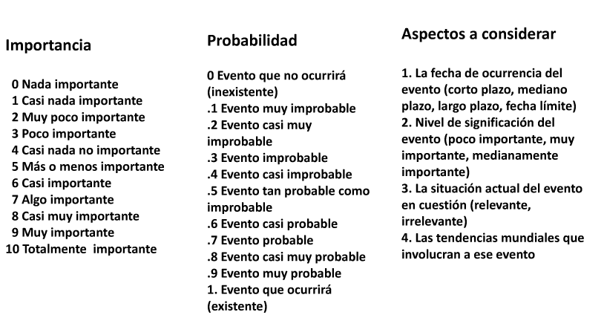

ANALISIS EXTERNO.

1. OPORTUNIDADES

|  |  |  |  |
| --- | --- | --- | --- |
| FACTORES | IMPORTANCIA | PROBABILIDAD | RESULTADO |
| Competencia leal entre agentes | 8 | .5 | 4 |
| Situación geográfica | 9 | .9 | 8.1 |
| Recursos humanos | 10 | 1 | 10 |
| Buena imagen de la empresa con todo el entorno | 10 | 1 | 10 |
| Introducción a nuevos mercados | 7 | .6 | 4.2 |
| Crecimiento rápido del mercado | 8 | .9 | 7.2 |
| Ventas al sector privado | 9 | .8 | 7.2 |
| No existe contrato de exclusividad para ventas de una sola compañía afianzadora | 10 | 1 | 10 |
| Diversos sectores requieren las fianzas | 9 | .7 | 6.3 |

1. AMENAZAS

|  |  |  |  |
| --- | --- | --- | --- |
| FACTORES | IMPORTANCIA | PROBABILIDAD | RESULTADO |
| Situación económica del país | 8 | .3 | 2.4 |
| Competencia en el mercado | 8 | .5 | 4 |
| Cambios en la legislación de la Ley de seguros y fianzas | 10 | .8 | 8 |
| Pago de más y mayores impuestos | 9 | .7 | 6.3 |
| Situación política | 8 | .9 | 7.2 |
| Nuevos competidores con costos menores | 9 | .9 | 8.1 |
| Cambio en las necesidades y gustos del cliente | 10 | .8 | 8 |
| Creciente poder de negociación del cliente | 10 | .8 | 8 |
| Desempleo | 7 | .6 | 4.2 |

ANALISIS INTERNO.

1. FORTALEZAS

|  |  |  |  |
| --- | --- | --- | --- |
| FACTORES | IMPORTANCIA | PROBABILIDAD | RESULTADO |
| Tecnología de punta y superior a las demás compañías afianzadoras | 9 | .9 | 8.1 |
| Empresa innovadora y emprendedora | 9 | .9 | 8.1 |
| Objetivos claros y con capacidad directiva | 8 | .7 | 5.6 |
| Sistema de comunicación con mayor penetración | 8 | .6 | 4.8 |
| Atención de calidad al cliente | 9 | .9 | 8.1 |
| Trabajo en equipo | 9 | .8 | 7.2 |
| Trabajadores identificados con la empresa | 9 | .9 | 8.1 |
| Recursos financieros suficientes | 10 | .9 | 9 |
| Producto bien diferenciado y valorizado en el mercado | 10 | .9 | 9 |
| Adecuada estructura organizacional | 9 | .8 | 7.2 |

1. DEBILIDADES

|  |  |  |  |
| --- | --- | --- | --- |
| FACTORES | IMPORTANCIA | PROBABLIDAD | RESULTADO |
| Trabajadores poco motivados | 8 | .7 | 5.6 |
| Competencia entre regiones de la misma compañía | 8 | 8 | 6.4 |
| Costos más elevados en relación con competidores | 9 | .1 | 9 |
| Exceso de problemas operativos del sistema | 8 | .9 | 7.2 |
| Cartera de productos limitada | 9 | 1 | 9 |
| Cambios estructurales en oficinas regionales | 9 | .8 | 7.2 |
| El sector afianzador existe cierta distancia entre los mismos agentes | 8 | .7 | 5.6 |
| Descripción de procesos y funciones poco claras | 8 | .7 | 5.6 |

**MATRIZ DE POSICIONAMIENTO ESTRATEGICO**

Busca como se adecua nuestra estrategia mediante dos maneras.

1. La atractividad del mercado en donde está operando el negocio.
2. Las competencias particulares que tiene que entablar el negocio para permitirle tener una ventaja en ese sector en el cual está operando.

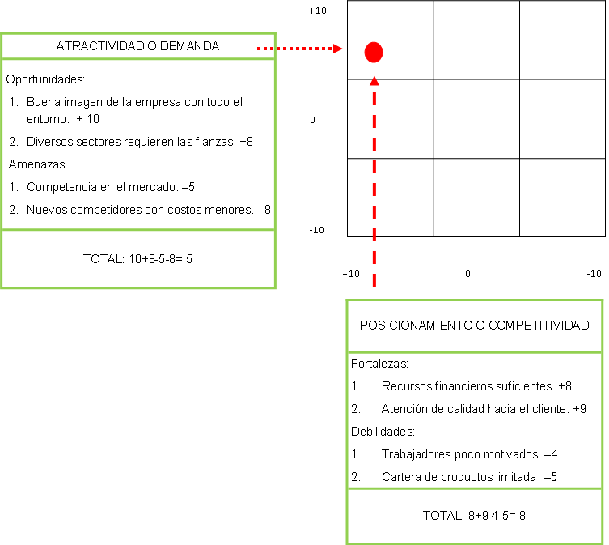

ATRACTIVIDAD ALTA CON UNA COMPETITIVIDAD TAMBIEN ALTA, SE SUGIERE MEJORAR ESTRATEGIAS DE MERCADOTECNIA Y COSTOS FINALES.

**FODA**

ESTRATEGIAS:

Finalmente, una vez que hemos evaluado la información recolectada y hemos conocido los recursos y capacidades con los que cuenta la empresa, así como identificado sus principales fortalezas y debilidades, procedemos a establecer objetivos y formular estrategias, tomando en cuenta los recursos y capacidades con los que se cuenta y se formulan estrategias que nos permitan potenciar o aprovechar las fortalezas y reducir o superar las debilidades.